Calc_abus_accur
AndreyPovaliy
2023-11-28

Определение эффективности автоматизированного трехмерного 3d сканера для обнаружения кальцинатов при скрининге рака молочной железы
Гаранина А.Э. ^{1,2}, Холин А.В.¹
¹ Северо-Западный государственный Медицинский университет им. И. И.
Мечникова, Россия, Санкт-Петербург, 191015, Российская Федерация, г.
Санкт-Петербург, ул. Кирочная, д. 41
² Клиника СМТ АО Поликлинический комплекс, Россия, 190013, г.
Санкт-Петербург, Московский пр., д. 22, литер а
Контакты: Гаранина Анна Эдуардовна,
anna.garanina.90@mail.ru
Резюме Микрокальцикаты играют решающую роль в скрининге рака молочной железы, особенно при непальпируемом раке молочной железы, и присутствуют примерно в одной трети всех злокачественных поражений, обнаруженных при скрининговой маммографии. Определение микрокальцификатов методами УЗИ позволяет сократить время проведения пункционной биопсии.
Цель исследования. Провести сравнительный анализ диагностической эффективности обнаружения кальцианатов и микрокальцинатов с помощью 2d УЗИ в B-режиме MicroPure и автоматизированного 3d УЗИ у женщин в возрастной группе 40 лет и старше лет с неоднородной и высокой плотностью тканей молочной железы.
Материалы и методы. С февраля 2019 по май 2023 года проводилось ретро-проспективное наблюдательное исследование. Пациенток в исследование вошло 655 пациентов. Все пациентки были 40 лет и старше. Всем пациенткам было проведено 2D УЗИ, 3D УЗИ и ММГ. Проводлась оценка чувствительности, специфичности и точности определния кальцинатов и микрокальцинатов.
Результаты. При выявлении кальцинатов метод 2D УЗИ показал чувствительность, 0,44, специфичность 0,96, точность 0,7, положительную прогностическую ценность 0,78 и отрицательную прогностическую ценность 0,85, в то время как метод 3D УЗИ 0.42, 0.96, 0.69, 0.77 и 0.85 соответственно. При выявлении микрокальцинатов метод 2D УЗИ показал чувительность 0.26, специфичность 0.97, точность 0.61, положительную прогностическую ценность 0.32 и отрицательную прогностическую ценность 0.96, в то время как метод 3D УЗИ 0.34, 0.97, 0.65, 0.38и 0.96 соответственно.
Выводы. По результатам проведенного нами сравнительного анализа диагностической эффективности обнаружения кальцианатов и микрокальцинатов с помощью 2d УЗИ в B-режиме MicroPure и автоматизированного 3d УЗИ у женщин в возрастной группе 40 лет и старше лет с неоднородной и высокой плотностью тканей молочной железы пердставленные методы показали сопоставимую эффективность. В 18% c помощью 2d УЗИ и в 20% c помощью 3d УЗИ можно верно обнаружить микракальцинат, что позволяет провести пункцию во время исследования под УЗИ наведением. Ложноположительные результаты не превышают 1% случаев при использовании 2d и 3d УЗИ.
Ключевые слова: рак молочной железы, ультразвуковое исследование, автоматизированное объемное сканирование молочных желез, микрокальцинаты
Авторы подтверждают отсутствие конфликтов интересов.

DETERMINING THE EFFECTIVENESS OF AN AUTOMATED 3D SCANNER FOR DETECTING CALCIFICATIONS IN BREAST CANCER SCREENING
1 North-Western State Medical University named after I.I. Mechnikov, Saint-Petersburg, 191015, 41 Kirochnaya str., Saint Petersburg, Russian Federation
2 SMT Clinic JSC Polyclinic Complex, Russia, 190013, St. Petersburg, Moskovsky ave., 22, letter a
Abstract Microcalcifications play a crucial role in breast cancer screening, especially in non-palpable breast cancer, and are present in approximately one-third of all malignancies found on screening mammography. Determination of microcalcifications by ultrasound methods can reduce the time of needle biopsy.
Aim. To perform a comparative analysis of the diagnostic efficiency of calcyanate and microcalcification detection using 2D ultrasound in B-mode MicroPure and automated 3D ultrasound in women aged 40 years and older with heterogeneous and high density of breast tissue.
Methods. From February 2019 to May 2023, a retro-prospective observational study was conducted. The study included 655 patients. All patients were 40 years of age or older. All patients underwent 2D ultrasound, 3D ultrasound and MMG. The sensitivity, specificity and accuracy of calcifications and microcalcifications were evaluated.
Results. In detecting calcifications, 2D ultrasound showed sensitivity, 0.44, specificity 0.96, accuracy 0.7, positive predictive value of 0.78, and negative predictive value of 0.85, while 3D ultrasound showed 0.42, 0.96, 0.69, 0.77, and 0.85, respectively. In detecting microcalcifications, 2D ultrasound showed sensitivity of 0.26, specificity 0.97, accuracy of 0.61, positive predictive value of 0.32 and negative predictive value of 0.96, while 3D ultrasound showed 0.34, 0.97, 0.65, 0.38 and 0.96, respectively.
Conclusion. According to the results of our comparative analysis of the diagnostic efficiency of calcyanate and microcalcification detection using 2D ultrasound in MicroPure B-mode and automated 3D ultrasound in women aged 40 years and older with heterogeneous and high density of breast tissue, the presented methods showed comparable efficiency. In 18% with 2D ultrasound and in 20% with 3D ultrasound, micracalcinate can be correctly detected, which allows puncture during the examination under ultrasound guidance. False-positive results do not exceed 1% of cases when using 2d and 3d ultrasound.
Keywords: breast cancer, ultrasound, automated volumetric breast scanning, Microcalcifications
Conflict of interest. The authors declare no conflict of interest. The study had no sponsorship

Введение
Микрокальцификации молочной железы представляют собой отложения кальция в ткани молочной железы и проявляются на маммограммах в виде небольших ярких пятен [1]. Микрокальцификации играют решающую роль в скрининге рака молочной железы, особенно при непальпируемом раке молочной железы [2], и присутствуют примерно в одной трети всех злокачественных поражений, обнаруженных при скрининговой маммографии [3,4]. Они чаще встречаются при протоковой карциноме in situ [3], чем при инвазивном раке молочной железы [5]. Золотым стандартом скринига рака молочной железы и определения кальцинатов как прогностического фактора является диагностическая маммография. Стандартный маммографический скрининг рака молочной железы помог снизить смертность от рака молочной железы [6]. Тем не менее, количество раковых заболеваний, не обнаруженных во время маммографии, существенно, особенно если речь идет о женщинах с плотной грудью, со значением чувствительности 30–48% [7]. Использование цифровой маммографии вместо аналоговой маммографии показывает увеличение уровня выявления рака на 55–70% [8]. Однако большое количество случаев рака молочной железы до сих пор остается невыявленным. В течение длительного времени ультразвуковое исследование (2d УЗИ) зарекомендовал себя как ценный и эффективный дополнительный диагностический скрининговый инструмент, который позволяет выявлять рак у женщин с плотной грудью. Этому методу не препятствует плотность ткани молочной железы [9]. Некоторые исследования показали значительно более высокий уровень обнаружения при автоматизированном 3d УЗИ молочной железы по сравнению с 2d УЗИ [10].
В настоящем исследовании мы решили изучить вопрос возможности обнаружения кальциатов методами 2d УЗИ в B-режиме MicroPure и автоматизированного объемного сканирования молочных желез (Зd УЗИ). Обнаружение микрокальцинатов представленными методами может позволить проведение биопсии без использования рентгенографии с наведением, что может положительно повлиять на маршрутизацию пациента и снизить расходы.

Цель
Провести сравнительный анализ диагностической эффективности обнаружения кальцианатов и микрокальцинатов с помощью 2d УЗИ в B-режиме MicroPure и автоматизированного 3d УЗИ у женщин в возрастной группе 40 лет и старше лет с неоднородной и высокой плотностью тканей молочной железы.

Материалы и методы
С февраля 2019 по май 2023 года проводилось ретро-проспективное наблюдательное исследование, в котором рассматривались диагностические аспекты ранней диагностики рака молочной железы среди женщин в возрасте 40 лет и старше. Среди исследуемых диагностических методик рассматривались 2d УЗИ в B-режиме MicroPure и автоматизированного 3d УЗИ. Диагностическая маммография была обязательным. Протокол настоящего исследования был одобрен на заседании локального этического комитета СЗГМУ им. Мечникова №9 от 12.10.2022 года.
Последовательность проведения диагностики
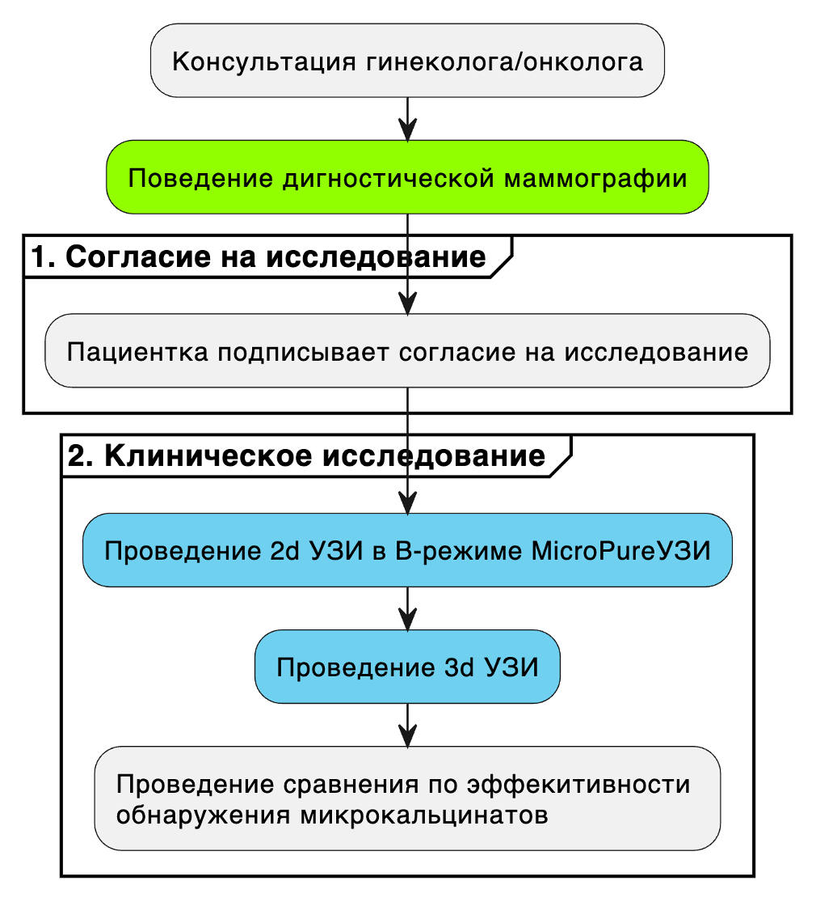
Рисунок 1. Схема сравнительного исследования (2d УЗИ -ультразвуковое исследование; 3d УЗИ - автоматизированного объемного ультразвуковое сканирование молочных желез)
Основные этапы проведения исследования показаны на рисунке №1
Описание выборки и групп
Пациенток до 40 лет в исследование вошло 655 пациентов. Медиана возраста пациенток выборке до 40 лет составил 49 [Q1-Q3: 45;56.5] лет. Минимальный возраст сотсавил 40 лет.
Максимальный возраст сотсавил 72 лет. Медиана роста - 165 [Q1-Q3: 164;168] см. Медиана веса - 65 [Q1-Q3: 59;75] кг. Основные характеристики пациенток, прошедших исследование представлены в таблице №1.
Таблица № 1.
Основные характеристики пациенток, прошедших исследование
Показатель | Значение | ДИ
Репродуктивный статус | —— | ——
менопауза более 5 лет | 25.954 % ( 170 / 655 случаев) | [ 0.23 ; 0.3 ]
менопауза до 5 лет | 15.115 % ( 99 / 655 случаев) | [ 0.13 ; 0.18 ]
пременопауза | 35.725 % ( 234 / 655 случаев) | [ 0.32 ; 0.4 ]
репродуктивный возраст | 23.206 % ( 152 / 655 случаев) | [ 0.2 ; 0.27 ]
Операции на молочной железе | —— | ——
были операции | 0 % ( 0 / 655 случаев) | [ 0 ; 0.01 ]
не было операций | 100 % ( 655 / 655 случаев) | [ 0.99 ; 1 ]
Прием гормональных препаратов | —— | ——
да | 18.779 % ( 123 / 655 случаев) | [ 0.16 ; 0.22 ]
нет | 81.221 % ( 532 / 655 случаев) | [ 0.78 ; 0.84 ]
Наследственная предрасположенность | —— | ——
есть | 33.282 % ( 218 / 655 случаев) | [ 0.3 ; 0.37 ]
нет | 66.718 % ( 437 / 655 случаев) | [ 0.63 ; 0.7 ]
Описание ABUS
В настоящем исследовании использовалось трехмерная автоматизированная ультразвуковая система Invenia (ABUS). Производитель GE Healthcare (Саннивейл, Калифорния, США) 2018 года выпуска. Сканирование ABUS было непрерывным и автоматизированным. В течение исследования женщин попросили не двигаться, не разговаривать и дышать ровно. Выполнял исследование сертифицированный персонал со средним медицинским образованием.
После завершения сбора данных ультразвуковой системой весь массив передавался на специальную рабочую станцию для интерпретации. Оценку изображений ABUS выполнял один врач ультразвуковой диагностики, со стажем работы более 7 лет. Фиксировалось общее время, необходимое для подготовки пациента и получения ABUS.
Описание маммографии
Пациентки прошли двухпроекционную цифровую маммографию (в медиалатеральной косой и краниокаудальной проекции) обеих молочных желез. Маммографию также выполняли женщинам моложе 40 лет в случае положительного семейного или личного анамнеза - рак молочной железы. Используемое оборудование- Planmed Clarity 3D с функцией томосинтеза (Финляндия). Оценку изображений проводил один рентгенолог со стажем работы более 10 лет.
Описание УЗИ-исседования
УЗИ мсследование выполняли два врача ультразвуковой диагностики со стажем работы более 7 лет. Устройства, используемые для проведения 2d УЗИ включали GE LOGIQS 8 (GE Medical Systems, Милуоки, Висконсин, США), Toshiba Aplio 300(Canon Япония)- ультразвуковые системы экспертного класса.
Статистический анализ
Статистическая обработка проводилась с помощью языка программы STATISTICS 12. Для определения числа наблюдений при каждом типе воздействия в каждой группе производился расчет мощности пропорций при уровне значимости 95%. Для описания количественных показателей проводилась оценка на нормальность распределения, в качестве метода использовался критерий Шапиро-Уилка. Переменные, имеющие нормальное распределение, описывались как среднее ± стандартное отклонение (M±SD). Переменные, распределение которых отличалось от нормального, описывались при помощи значений медианы (Me) и нижнего и верхнего квартилей (Q1-Q3). Для определения статистически значимой разницы непрерывных величин использовали критерий Манна-Уитни для независимых непараметрических выборок при ненормальном распределении и t-критерий Стюдента для независимых параметрических выборок при нормальном. Для определения статистически значимой разницы независимых качественных величин Хи-квадрат Пирсона, при недостаточном количестве наблюдений, то есть число наблюдений в любой из ячеек четырёхпольной таблицы было менее 5 наблюдений, использовался точный критерий Фишера. Проводилось определение определения чувствительности, специфичности и точность. При определении эффективности диагностических методов УЗИ и ABUS в нахождении кальцитов и микрокальцинатов в качестве контрольного метода использовались данные ММГ исследования. Для построения предсказательной модели на основании данных использовалась логистическая регрессия.

Результаты исследования
Основные результаты обнаружения кальцинатов в целом и микрокальцинатов в частности, так же определенных категорий BI-RADS. приведtys в таблице №2, а также визуализированы на рисунке №2.
Таблица №2. Сравнение методов 2d УЗИ, 3d УЗИ и ММГ по показателю Кальцинаты, Микрокальцинаты и Категория BI-RADS
Группы | 2d УЗИ | —— | 3d УЗИ | —— | ММГ | ——
Кальцинаты | Процентная доля | 95% ДИ | Процентная доля | 95% ДИ
Да | 12.672 % ( 83 / 655 случаев) | [ 0.1 ; 0.16 ] | 12.214 % ( 80 / 655 случаев) | [ 0.1 ; 0.15 ] | 22.748 % ( 149 / 655 случаев) | [ 0.2 ; 0.26 ]
Нет | 87.328 % ( 572 / 655 случаев) | [ 0.84 ; 0.9 ] | 87.786 % ( 575 / 655 случаев) | [ 0.85 ; 0.9 ] | 77.252 % ( 506 / 655 случаев) | [ 0.74 ; 0.8 ]
Микрокальцинаты | —— | —— | —— | —— | —— | ——
Да | 4.733 % ( 31 / 655 случаев) | [ 0.03 ; 0.07 ] | 5.191 % ( 34 / 655 случаев) | [ 0.04 ; 0.07 ] | 5.802 % ( 38 / 655 случаев) | [ 0.04 ; 0.08 ]
Нет | 95.267 % ( 624 / 655 случаев) | [ 0.93 ; 0.97 ] | 94.809 % ( 621 / 655 случаев) | [ 0.93 ; 0.96 ] | 94.198 % ( 617 / 655 случаев) | [ 0.92 ; 0.96 ]
Категория BI-RADS | —— | —— | —— | —— | —— | ——
Birads 1 | 2.748 % ( 18 / 655 случаев) | [ 0.02 ; 0.04 ] | 3.053 % ( 20 / 655 случаев) | [ 0.02 ; 0.05 ] | 3.359 % ( 22 / 655 случаев) | [ 0.02 ; 0.05 ]
Birads 2 | 64.275 % ( 421 / 655 случаев) | [ 0.6 ; 0.68 ] | 67.481 % ( 442 / 655 случаев) | [ 0.64 ; 0.71 ] | 76.489 % ( 501 / 655 случаев) | [ 0.73 ; 0.8 ]
Birads 3 | 10.687 % ( 70 / 655 случаев) | [ 0.08 ; 0.13 ] | 7.176 % ( 47 / 655 случаев) | [ 0.05 ; 0.09 ] | 6.26 % ( 41 / 655 случаев) | [ 0.05 ; 0.08 ]
Birads 4а | 5.496 % ( 36 / 655 случаев) | [ 0.04 ; 0.08 ] | 3.664 % ( 24 / 655 случаев) | [ 0.02 ; 0.05 ] | 5.038 % ( 33 / 655 случаев) | [ 0.04 ; 0.07 ]
Birads 4b | 4.58 % ( 30 / 655 случаев) | [ 0.03 ; 0.07 ] | 3.511 % ( 23 / 655 случаев) | [ 0.02 ; 0.05 ] | 3.206 % ( 21 / 655 случаев) | [ 0.02 ; 0.05 ]
Birads 4c | 2.595 % ( 17 / 655 случаев) | [ 0.02 ; 0.04 ] | 2.137 % ( 14 / 655 случаев) | [ 0.01 ; 0.04 ] | 2.29 % ( 15 / 655 случаев) | [ 0.01 ; 0.04 ]
Birads 5 | 9.618 % ( 63 / 655 случаев) | [ 0.08 ; 0.12 ] | 12.977 % ( 85 / 655 случаев) | [ 0.11 ; 0.16 ] | 2.137 % ( 14 / 655 случаев) | [ 0.01 ; 0.04 ]
Birads 0 | 0 % ( 0 / 655 случаев) | [ 0 ; 0.01 ] | 0 % ( 0 / 655 случаев) | [ 0 ; 0.01 ] | 1.221 % ( 8 / 655 случаев) | [ 0.01 ; 0.02 ]
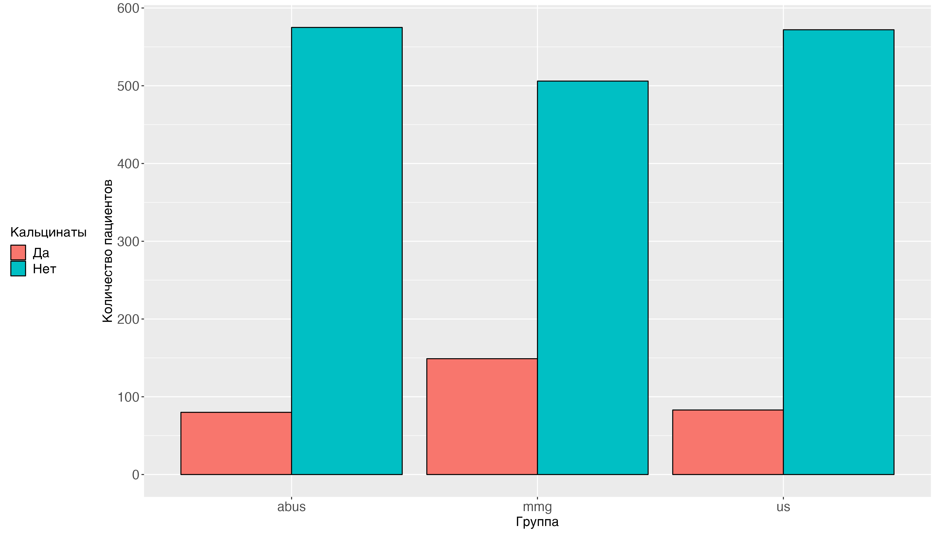
А
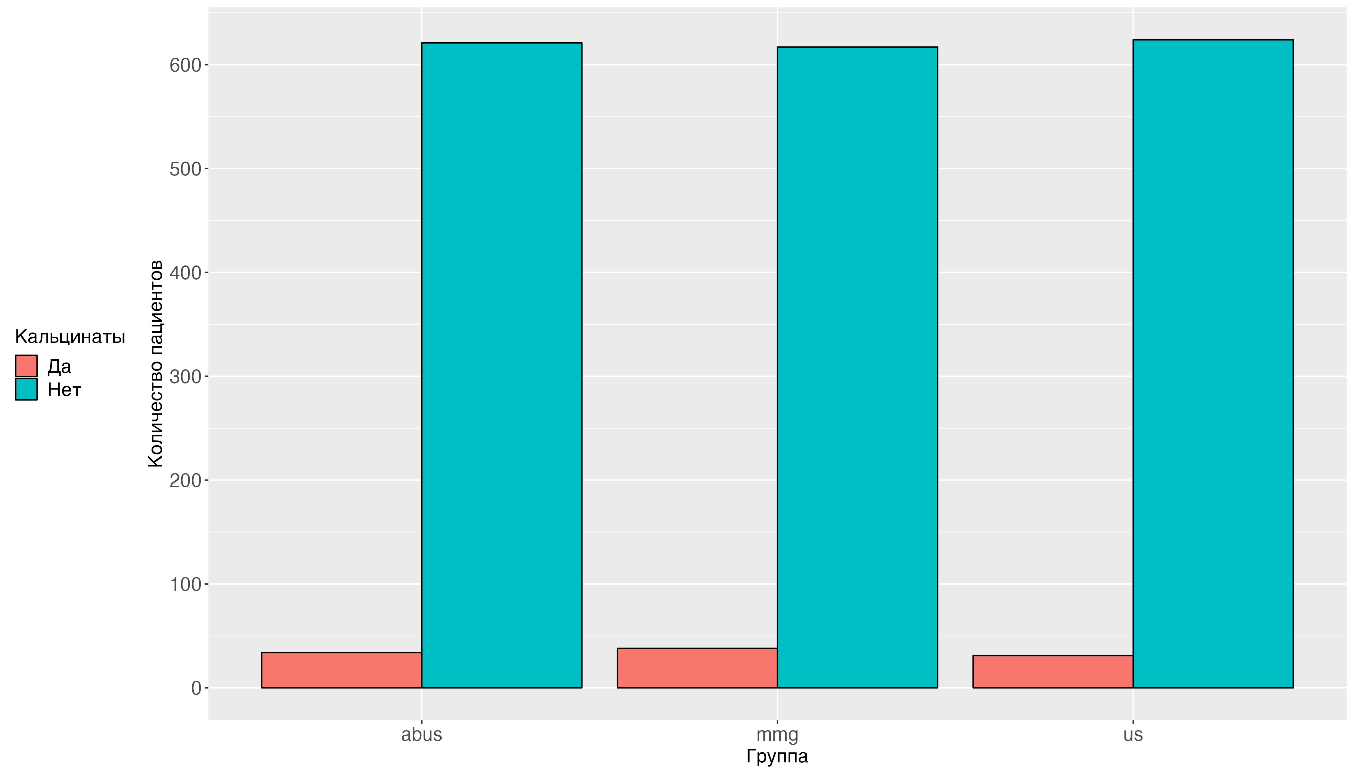 Б
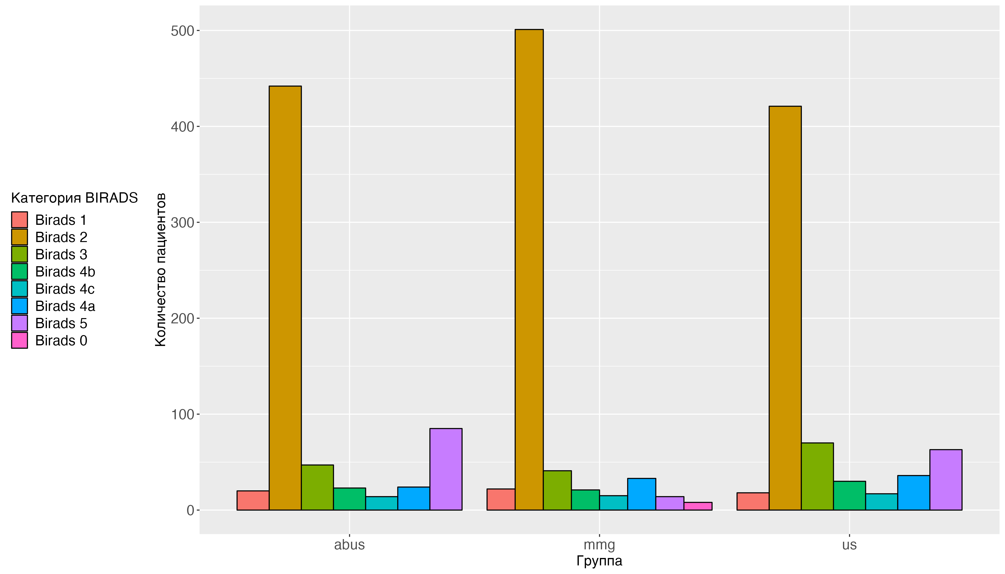
Г
Рисунок №2. Сравнение методов 2d УЗИ, 3d УЗИ и ММГ по показателю Кальцинаты(А), Микрокальцинаты(Б) и Категория BI-RADS(Г)
Таблица №3. Определение точности, P-уровня значимости модели, коэфициент Kappa, Тест Макнемара, чувствительности, специфичности, положительной прогностической ценности, отрицательной прогностической ценности и отбалансированной точности. (Т -Точность, P - P-Value, КК - Коэффициент Kappa, ТМ -Тест Макнемара, Ч-Чувствительность, Сп -Специфичность, ППЦ - положительная прогностическая ценность, ОПЦ - отрицательная прогностическая ценность, ОТ- Отбалансированная точность)
Метод | Т | P | КК | ТМ | Ч | Сп | ППЦ | ОПЦ | ОТ
Кальцинаты | ———— | ———— | ———— | ———— | ———— | ———— | ———— | ———— | ————
2d УЗИ | 0.84 [95% ДИ: 0.81 , 0.87 ]. | 0 | 0.47 | 0 | 0.44 | 0.96 | 0.78 | 0.85 | 0.7
3d УЗИ | 0.84 [95% ДИ: 0.81 , 0.87 ]. | 0 | 0.45 | 0 | 0.42 | 0.96 | 0.77 | 0.85 | 0.69
Микрокальцинаты | ———— | ———— | ———— | ———— | ———— | ———— | ———— | ———— | ————
2d УЗИ | 0.93 [95% ДИ: 0.9 , 0.94 ]. | 0.97 | 0.25 | 0.39 | 0.26 | 0.97 | 0.32 | 0.96 | 0.61
3d УЗИ | 0.93 [95% ДИ: 0.91 , 0.95 ]. | 0.92 | 0.32 | 0.66 | 0.34 | 0.97 | 0.38 | 0.96 | 0.65
0.65|
На основании полученных данных, пыла построена предсказательная модель нахождения кальцинатов и микрокальцинатов для изучаемых методов.
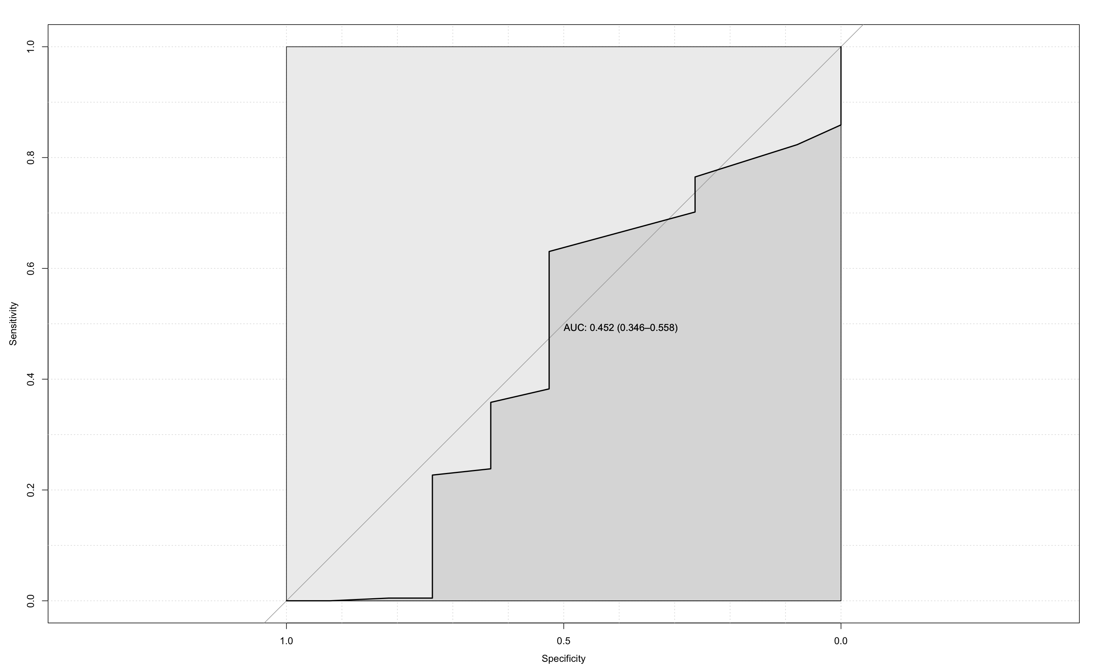 А
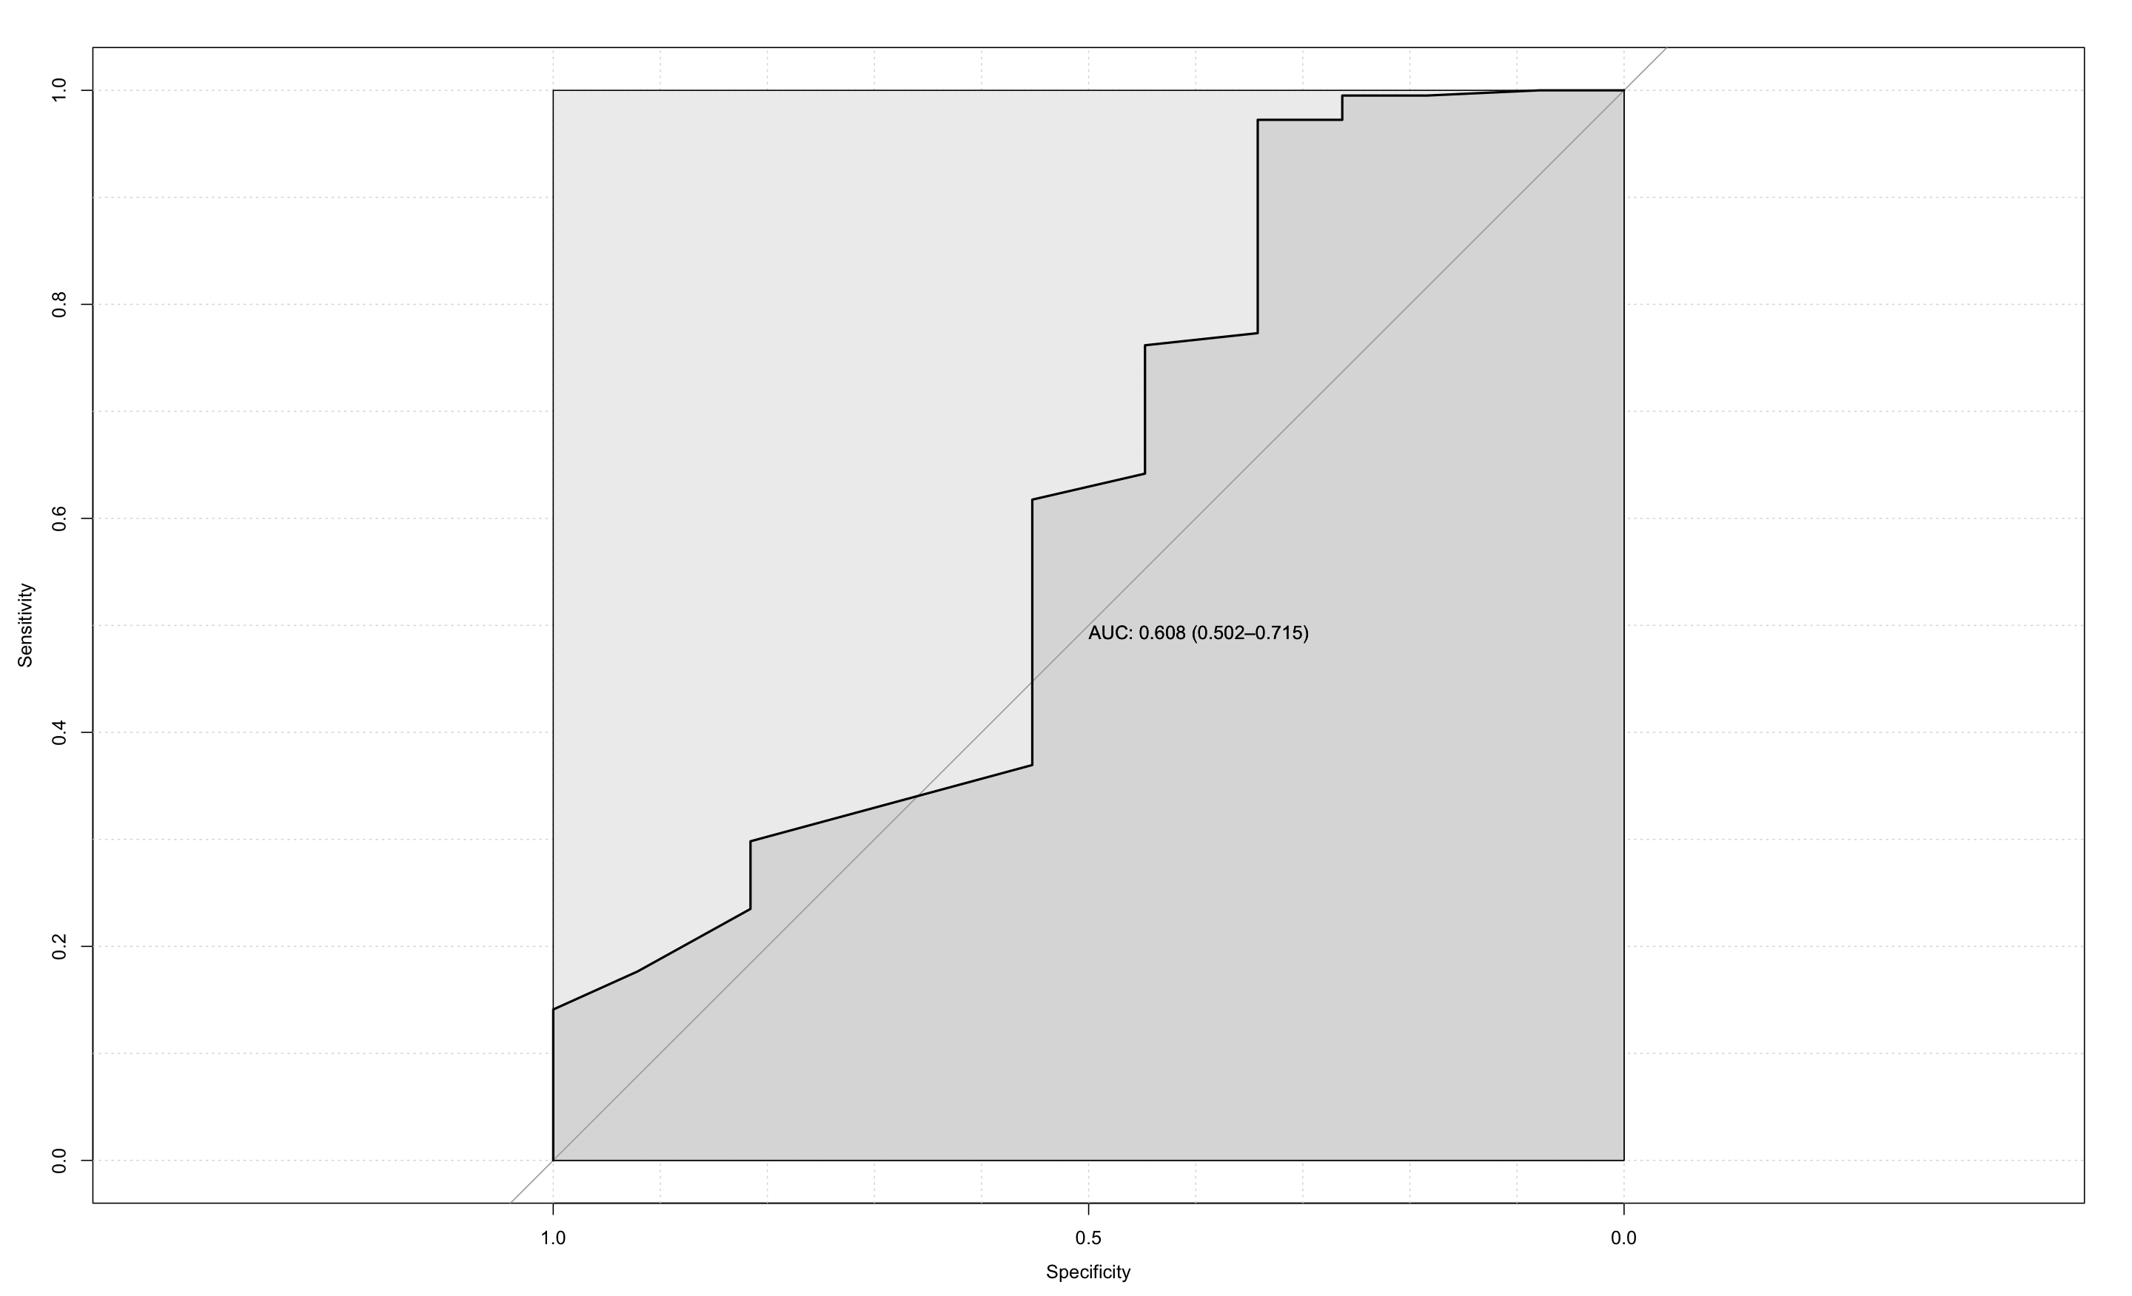 Б
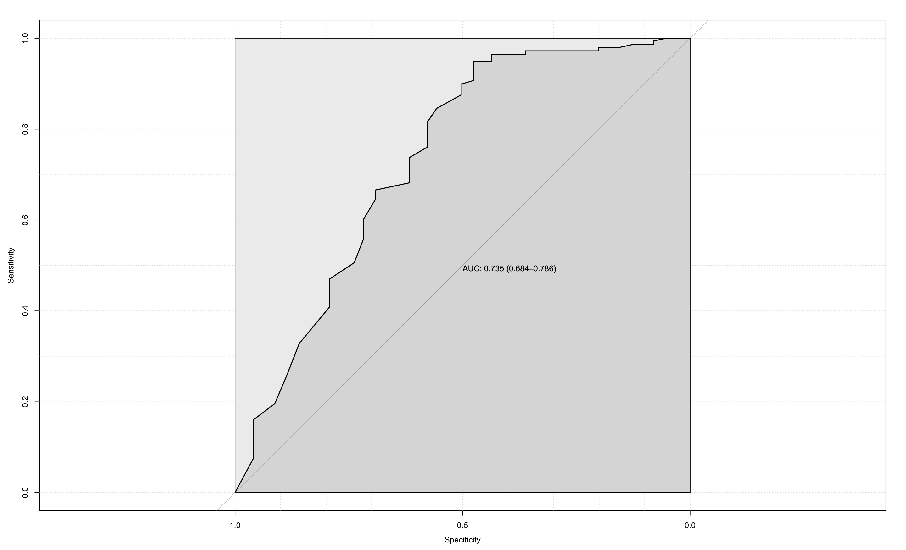 В
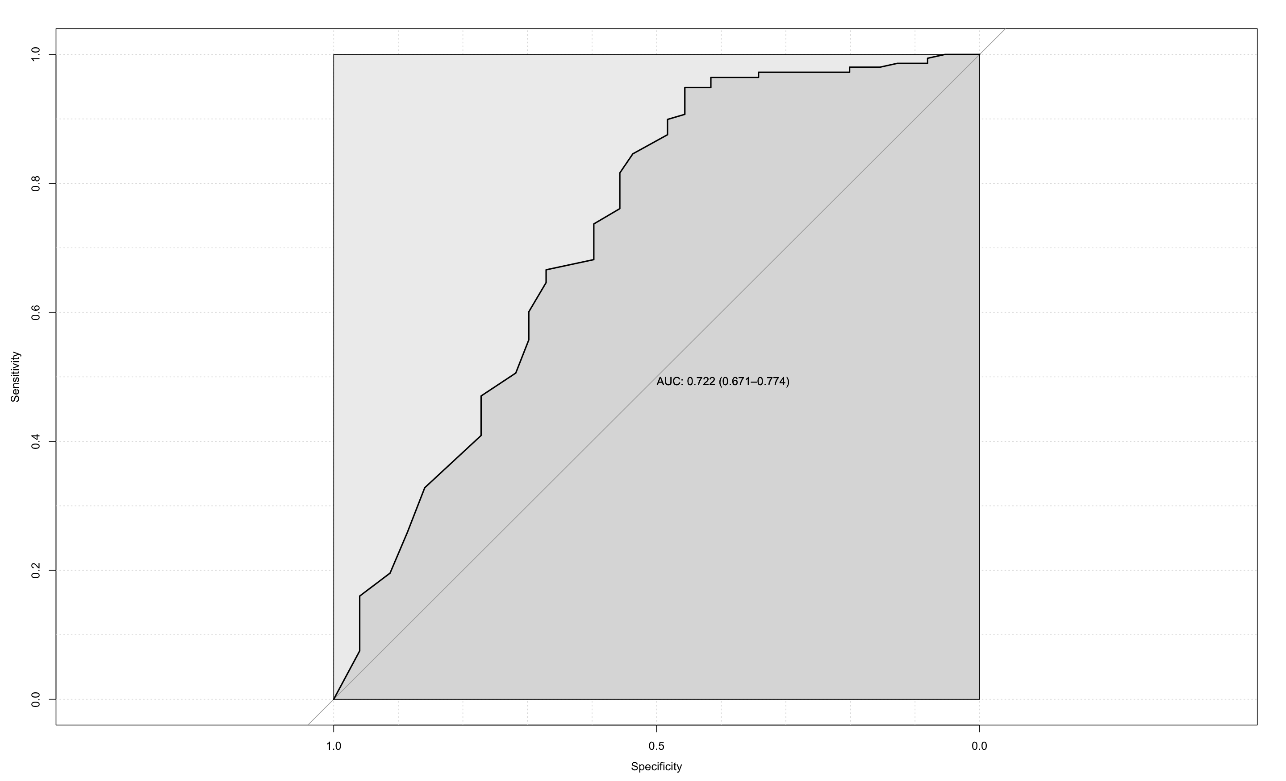 Г
Рисунок №3. ROC-кривая предсказательной модели нахождения микрокальцинатов для метода 2d УЗИ (А) и 3d УЗИ (Б) кальцинатов для метода 2d УЗИ (В) и 3d УЗИ (Г).
Таблица №4. Определение площади под кривой представленных предсказательных моделей метода.
Метод | Площадь под кривой
Микрокальцинаты | ———————–
2d УЗИ | 0.452 95% ДИ: 0.346 - 0.786
3d УЗИ | 0.608 95% ДИ: 0.502 - 0.774
Кальцинаты | ———————–
2d УЗИ | 0.735 95% ДИ: 0.684 - 0.786
3d УЗИ | 0.722 95% ДИ: 0.671 - 0.774
Исходя из полученных данных, был проведен расчет сколько было верно найденно изучаемыми мытодами кальцинатов и микрокальцинатов.
С помощью 2d УЗИ при диагностике кальцинатов было верно обнаружено 44%, в то время как с помощью 3d УЗИ кальцинаты были верно обнаружены 42%. С помощью 2d УЗИ при диагностике микрокальцинатов было верно обнаружено 18%, в то время как с помощью 3d УЗИ микрокальцинаты были верно обнаружены 20%.
При этом в 1% случаев с помощью изучаемых методов был обнаружен микрокальцинат там, где его в действительности нет и до 4% кальцинат там, где его в действительности нет.

Дискуссия
Настоящее исследование рассматривает проблему обнаружение кальцинатов и микрокальцинатов с помощью новой технологии 3d УЗИ в сравнении с 2d УЗИ исследованием.
Рак молочной железы является наиболее распространенным раком у женщин и наиболее распространенной причиной смерти от рака во всем мире: в 2018 году было диагностировано около 2,1 миллиона случаев и более 620 000 случаев смерти во всем мире [11]. Поэтому существует растущая потребность в совершенствовании и расширении программ скрининга молочной железы, которые, как было доказано, снижают смертность от рака молочной железы до 45% [12], однако чувствительность скрининговой маммографии ограничена плотной грудью, из-за чего она снижается до 48% у пациенток с чрезвычайно плотной грудью (категория D по ACR) [13]. Изучение факторов таких как микрокальцинаты, имеющих предикативное значение является также важной задачей. И именно нахождение микрокальцинатов методами ультразвуковой диагностики потенциально позволяет проводить биопсию наместе, сокращая период ожидания.
Микрокальцификации молочной железы распространены, большинство из них доброкачественные, увеличиваются с возрастом и характеризуются морфологией, размером и распределением [15]. Самым важным и трудным шагом в изучении связи между микрокальцификацией и раком молочной железы является определение и измерение микрокальцификации. Микрокальцинаты неоднородны и варьируются от доброкачественных изменений до маркеров злокачественности [16]. Некоторые исследования включают микрокальцинаты с низким потенциалом злокачественности, такие как артериальные кальцификации, которые не связаны с раком молочной железы, но являются потенциальным суррогатным маркером атеросклеротического сердечно-сосудистого заболевания [17]. В других исследованиях использовалась система отчетности и данных по визуализации молочной железы (BI-RADS) [5], которая является качественной и зависящей от читателя мерой маммографических особенностей [18]. Чтобы уменьшить субъективность, мы используем систему CAD, разработанную для имитации классификации BI-RADS и нацеленных на микрокальцификации, классифицированные как BI-RADS 3–5 [5].
Обнадеживает то, что наш вывод о том, что риск рака молочной железы увеличивается с увеличением количества кластеров микрокальцификации, был показан ранее [5]. Связь между количеством кластеров микрокальцификации и риском рака молочной железы in situ также согласуется с предыдущими исследованиями [19,20]. Некоторые исследования не включали инвазивный рак молочной железы [19,20], что снижает обобщаемость результатов и затрудняет использование результатов для моделирования прогнозирования риска.
Биологический механизм отложения кальция в тканях молочной железы до конца не ясен, но, учитывая гетерогенность микрокальцификатов, скорее всего, задействованы несколько биологических процессов [1,21]. Эпителиально-мезенхимальный переход был предложен в качестве правдоподобного биологического объяснения образования злокачественных микрокальцинатов [21,22]. Эпителиально-мезенхимальный переход позволяет эпителиальным клеткам, обычно прикрепленным к базальной мембране, претерпевать ряд биохимических изменений, включая увеличение миграционной способности, инвазивность и продукцию внеклеточного матрикса [21]. Было высказано предположение, что эпителиальные клетки, приобретающие мезенхимальные характеристики, становятся способными продуцировать микрокальцификации молочной железы [21].
Наше исследование имеет некоторые ограничения. Настоящее исследование является моноцентровым. Центр, в котором проводилось исследование имеет специфику работы с пациентами представленного профиля и оценить возможности метода в других много профильных центрах еще придется.

Выводы
По результатам проведенного нами сравнительного анализа диагностической эффективности обнаружения кальцианатов и микрокальцинатов с помощью 2d УЗИ в B-режиме MicroPure и автоматизированного 3d УЗИ у женщин в возрастной группе 40 лет и старше лет с неоднородной и высокой плотностью тканей молочной железы пердставленные методы показали сопоставимую эффективность. В 18% c помощью 2d УЗИ и в 20% c помощью 3d УЗИ можно верно обнаружить микракальцинат, что позволяет провести пункцию во время исследования под УЗнаведением. Ложноположительные результаты не превышают 1% случаев при использовании 2d и 3d УЗИ.

Участие авторов
Гаранина А.Э. – концепция и дизайн исследования,
проведение исследования, анализ и интерпретация полученных данных, написание текста и статистическая обработка данных.
Холин А.В. – концепция и дизайн исследования, подготовка и
редактирование текста, утверждение окончательного варианта
статьи.

Authors’ participation
Garanina A.E. – сoncept and design of the study, conducting research, analysis and interpretation of the data, text writing and data processing.
Kholin A.V. – concept and design of the study, preparation and editing of the text and approval of the final version of the article.

Информация об авторах
Гаранина Анна Эдуардовна – аспирант кафедры лучевой диагностики ФГБОУ ВО “Северо-Западный государственный Медицинский университет им.И.И.Мечникова”, Врач ультразвуковой диагностики, Клиника СМТ АО Поликлинический комплекс, Санкт-Петербург, Российская Федерация.
e-mail: anna.garanina.90@mail.ru
SPIN-код: 8668-3521
ORCID: https://orcid.org/0009-0001-8193-6657
Холин Александр Васильевич - доктор медицинских наук, профессор заведующий кафедрой лучевой диагностики ФГБОУ ВО “Северо-Западный государственный Медицинский университет им.И.И.Мечникова”.
e-mail: holin1959@list.ru.
SPIN-код: 9791-8550
ORCID: https://orcid.org/0000-0001-8227-1530

Информация об авторах
Контакты: Гаранина Анна Эдуардовна, anna.garanina.90@mail.ru
Гаранина Анна Эдуардовна – аспирант кафедры лучевой диагностики ФГБОУ ВО “Северо-Западный государственный Медицинский университет им.И.И.Мечникова”, Врач ультразвуковой диагностики, Клиника СМТ АО Поликлинический комплекс, Санкт-Петербург, Российская Федерация.
e-mail: anna.garanina.90@mail.ru
SPIN-код: 8668-3521
ORCID: https://orcid.org/0009-0001-8193-6657
Холин Александр Васильевич - доктор медицинских наук, профессор заведующий кафедрой лучевой диагностики ФГБОУ ВО “Северо-Западный государственный Медицинский университет им.И.И.Мечникова”.
e-mail: holin1959@list.ru.
SPIN-код: 9791-8550
ORCID: https://orcid.org/0000-0001-8227-1530

About the authors
Contacts: Anna E. Garanina, anna.garanina.90@mail.ru
Garanina Anna Eduardovna – PhD student at the Department of Radiation Diagnostics North-Western State Medical University named after I.I. Mechnikov, Saint-Petersburg, 191015, 41 Kirochnaya str., Saint Petersburg, Russian Federation, Врач ультразвуковой диагностики, SMT Clinic JSC Polyclinic Complex, Russia, 190013, St. Petersburg, Moskovsky ave., 22, letter a.
e-mail: anna.garanina.90@mail.ru
SPIN-код: 8668-3521
ORCID: https://orcid.org/0009-0001-8193-6657
Kholin Aleksandr Vasilevich - Doctor of Medical Sciences, Professor, Head of the Department of Radiation Diagnostics North-Western State Medical University named after I.I. Mechnikov, Saint-Petersburg, 191015, 41 Kirochnaya str., Saint Petersburg, Russian Federation
e-mail: holin1959@list.ru.
SPIN-код: 9791-8550
ORCID: https://orcid.org/0000-0001-8227-1530

Список литературы
1. Wilkinson L, Thomas V, Sharma N. Microcalcification on mammography: approaches to interpretation and biopsy. The British Journal of Radiology. 2017;90(1069):20160594. doi:10.1259/bjr.20160594
2. Cox RF, Hernandez-Santana A, Ramdass S, McMahon G, Harmey JH, Morgan MP. Microcalcifications in breast cancer: novel insights into the molecular mechanism and functional consequence of mammary mineralisation. British Journal of Cancer. 2012;106(3):525-537. doi:10.1038/bjc.2011.583
3. Henrot P, Leroux A, Barlier C, Génin P. Breast microcalcifications: The lesions in anatomical pathology. Diagnostic and Interventional Imaging. 2014;95(2):141-152. doi:10.1016/j.diii.2013.12.011
4. PARK JM, CHOI HK, BAE S-J, LEE M-S, AHN S-H, GONG G. Clustering of Breast Microcalcifications: Revisited. Clinical Radiology. 2000;55(2):114-118. doi:10.1053/crad.1999.0220
5. Alsheh Ali M, Czene K, Hall P, Humphreys K. Association of Microcalcification Clusters with Short-term Invasive Breast Cancer Risk and Breast Cancer Risk Factors. Scientific Reports. 2019;9(1). doi:10.1038/s41598-019-51186-w
6. Gatta G, Cappabianca S, La Forgia D, et al. Second-Generation 3D Automated Breast Ultrasonography (Prone ABUS) for Dense Breast Cancer Screening Integrated to Mammography: Effectiveness, Performance and Detection Rates. Journal of Personalized Medicine. 2021;11(9):875. doi:10.3390/jpm11090875
7. Niell BL, Freer PE, Weinfurtner RJ, Arleo EK, Drukteinis JS. Screening for breast cancer. Radiologic clinics. 2017;55(6):1145-1162.
8. McKinney SM, Sieniek M, Godbole V, et al. International evaluation of an AI system for breast cancer screening. Nature. 2020;577(7788):89-94.
9. Freer PE. Mammographic breast density: Impact on breast cancer risk and implications for screening. Radiographics. 2015;35(2):302-315.
10. Boca (Bene) I, Ciurea AI, Ciortea CA, Dudea SM. Pros and Cons for Automated Breast Ultrasound (ABUS): A Narrative Review. Journal of Personalized Medicine. 2021;11(8):703. doi:10.3390/jpm11080703
11. Bray F, Ferlay J, Soerjomataram I, Siegel RL, Torre LA, Jemal A. Global cancer statistics 2018: GLOBOCAN estimates of incidence and mortality worldwide for 36 cancers in 185 countries. CA: A Cancer Journal for Clinicians. 2018;68(6):394-424. doi:10.3322/caac.21492
12. Myers ER, Moorman P, Gierisch JM, et al. Benefits and harms of breast cancer screening: A systematic review. Jama. 2015;314(15):1615-1634.
13. Akram M, Iqbal M, Daniyal M, Khan AU. Awareness and current knowledge of breast cancer. Biological Research. 2017;50(1). doi:10.1186/s40659-017-0140-9
14. D’Orsi C, Sickles E, Mendelson E, ME RB. Data system: ACR BI-RADS breast imaging atlas. Reston, VA: American College of Radiology. Published online 2013.
15. Barman I, Dingari NC, Saha A, et al. Application of Raman Spectroscopy to Identify Microcalcifications and Underlying Breast Lesions at Stereotactic Core Needle Biopsy. Cancer Research. 2013;73(11):3206-3215. doi:10.1158/0008-5472.can-12-2313
16. Tot T, Gere M, Hofmeyer S, Bauer A, Pellas U. The clinical value of detecting microcalcifications on a mammogram. Seminars in Cancer Biology. 2021;72:165-174. doi:10.1016/j.semcancer.2019.10.024
17. Bui QM, Daniels LB. A Review of the Role of Breast Arterial Calcification for Cardiovascular Risk Stratification in Women. Circulation. 2019;139(8):1094-1101. doi:10.1161/circulationaha.118.038092
18. Rao AA, Feneis J, Lalonde C, Ojeda-Fournier H. A Pictorial Review of Changes in the BI-RADS Fifth Edition. RadioGraphics. 2016;36(3):623-639. doi:10.1148/rg.2016150178
19. Hofvind S, Iversen BF, Eriksen L, Styr BM, Kjellevold K, Kurz KD. Mammographic morphology and distribution of calcifications in ductal carcinoma in situ diagnosed in organized screening. Acta Radiologica. 2011;52(5):481-487. doi:10.1258/ar.2011.100357
20. Stomper PC, Connolly JL. Ductal carcinoma in situ of the breast: correlation between mammographic calcification and tumor subtype. American Journal of Roentgenology. 1992;159(3):483-485. doi:10.2214/ajr.159.3.1323923
21. Scimeca M, Giannini E, Antonacci C, Pistolese CA, Spagnoli LG, Bonanno E. Microcalcifications in breast cancer: an active phenomenon mediated by epithelial cells with mesenchymal characteristics. BMC Cancer. 2014;14(1). doi:10.1186/1471-2407-14-286
22. Li Q, Jiang Q, Uitto J. Ectopic mineralization disorders of the extracellular matrix of connective tissue: Molecular genetics and pathomechanisms of aberrant calcification. Matrix Biology. 2014;33:23-28. doi:10.1016/j.matbio.2013.06.003

